ประกาศ
ชมรมการแข่งขันนกพิราบระดับชาติในประเทศไทย
“ Thailand National Racing Pigeon Club ”

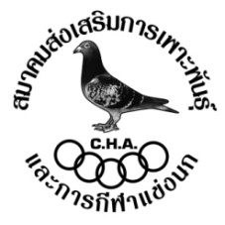
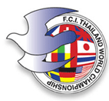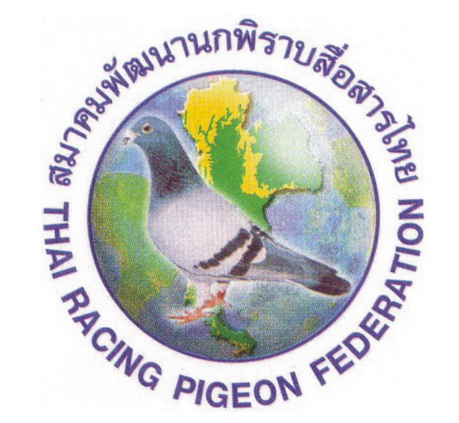

เพื่อเป็นการพัฒนาการแข่งขันนกพิราบ ของประเทศไทยและยกระดับไปสู่การแข่งขันระดับชาติ คณะกรรมการบริหารของทั้ง 3 สมาคมฯ ประกอบด้วย
สหพันธ์นกพิราบแข่งในประเทศไทย, สมาคมส่งเสริมการเพาะพันธุ์และการกีฬาแข่งนก, สมาคมพัฒนานกพิราบสื่อสารไทย ได้ประชุมร่วมกันและมีมติให้จัดการแข่งขันพร้อมกันในบางจุดการแข่งขันของห่วงขาพิเศษเพื่อเป็นบันไดสู่การแข่งขันระดับชาติในอนาคต โดยเริ่มจากการแข่งขันสายเหนือยาวประจำปี 2556 ในจุดการแข่งขัน “แม่ฟ้าหลวง” และ “แม่สาย” หรือจุดอื่นๆ ก่อนการแข่งขันในจุดดังกล่าว ตามหลักการและเหตุผลและวัตถุประสงค์ และมีหลักปฏิบัติ ดังนี้ คือ
1.) การออกรายการแข่งขันสายเหนือปี 56 ให้วัน- เวลา สอดคล้องกันเพื่อให้สมาชิกได้สะดวกจัดการซ้อมและแข่ง คือ ออกรายการวัน – เวลาแข่งร่วมกันภายใต้ชมรมที่จัดตั้งขึ้นมาใหม่ ชื่อ
“ ชมรมการแข่งขันนกพิราบระดับชาติในประเทศไทย “Thailand National Racing PigeonClub” ”
2.) การควบห่วงขาพิเศษ อนุมัติให้ควบรวมซึ่งกันและกันได้ตามความเหมาะสมในจุดการแข่งขันร่วมกันได้โดยดุลยพินิจของผู้ให้การสนับสนุนห่วงขาพิเศษของแต่ละกรง
3.) การออกประกาศและประชาสัมพันธ์การแข่งขันระดับชาตินี้ให้ออกภายใต้
“ ชมรมการแข่งขันนกพิราบระดับชาติในประเทศไทย “Thailand National Racing Pigeon Club” ” ในการประชาสัมพันธ์และจุดการแข่งขันร่วมกัน
4.) รายละเอียด กฎและกติกา ให้ดูตามประกาศแนบฉบับที่ 1

1 เมษายน 2556

